Εθνικό Σύστημα Διαπίστευσης

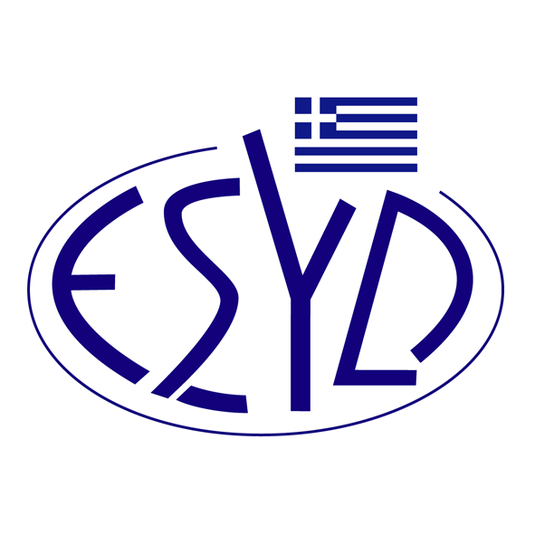

Παράρτημα A19/2 του Πιστοποιητικού Αρ. 193-9

ΕΠΙΣΗΜΟ ΠΕΔΙΟ ΕΦΑΡΜΟΓΗΣ της ΔΙΑΠΙΣΤΕΥΣΗΣ
της

EQA – HELLAS ΦΟΡΕΑΣ ΠΙΣΤΟΠΟΙΗΣΗΣ ΚΑΙ ΕΛΕΓΧΟΥ
ΑΝΩΝΥΜΗ ΕΤΑΙΡΕΙΑ
(EQA - HELLAS Α.Ε.)

ως Φορέα Πιστοποίησης Συστημάτων Διαχείρισης της Ποιότητας Προϊόντων για Ιατρική Χρήση κατά το Πρότυπο ΕΛΟΤ EN ISO 13485:2016

Κύριες Τεχνικές Περιοχές ⁽¹⁾ | Τεχνικές Περιοχές ⁽¹⁾
Εξαρτήματα ή υπηρεσίες. | Υπηρεσίες διανομής.
Εξαρτήματα ή υπηρεσίες. | Υπηρεσίες συντήρησης.
Εξαρτήματα ή υπηρεσίες. | Υπηρεσίες μεταφοράς.
⁽¹⁾ Σύμφωνα με το IAF MD 8:2020.

Διεύθυνση του Φορέα : Ποταμού Καλαμά 30, 152 33 Χαλάνδρι
Εξουσιοδοτημένος υπεύθυνος υπογραφής : Χαράλαμπος Γαλατσάνος

Το παρόν Πεδίο Διαπίστευσης αντικαθιστά το αντίστοιχο με ημερομηνία 16.12.2024.
Το Πιστοποιητικό Διαπίστευσης Αρ. 193-9, κατά ΕΛΟΤ ΕΝ ISO/IEC 17021-1:2015, ισχύει μέχρι τις 16.09.2025, κατόπιν παράτασης, σύμφωνα με απόφαση του Ε.ΣΥ.Δ.

Αθήνα, 10.03.2025

Κωνσταντίνου Ευάγγελος Απόστολος
Διευθύνων Σύμβουλος του Ε.ΣΥ.Δ.

